五、基因改造黃豆與非基因改造黃豆之發芽率
在過去上環境教育課種植其他豆類植物時，我們都會先將豆子泡水一段時間後再種植，發現有泡過水較無泡水的豆子發芽率高。但對於這樣的結果是否也適用於基因改造黃豆呢？於是我們做了以下兩次不同的實驗來探討這個問題。
兩次種植的條件不同如表2-2所示：

表2-2 兩次不同種植方式
種植次數 | 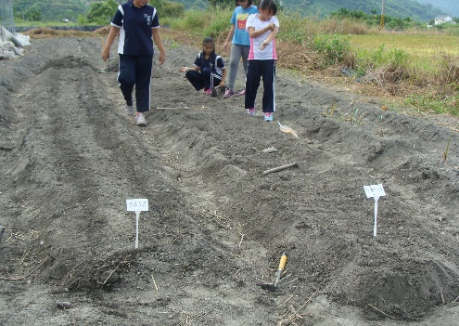  第一次種植 | 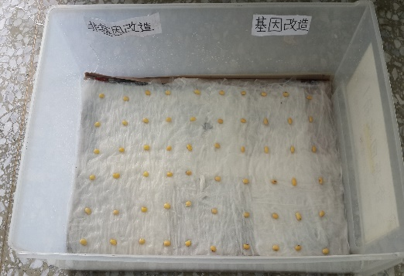  第二次種植
黃豆事先泡水 | 無 | 泡水12小時
種植方式 | 戶外土壤 | 室內發芽培養

